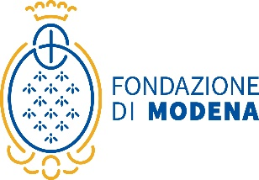
EVENTUALI ALTRI CONTRIBUTI O AGEVOLAZIONI DI ORIGINE PUBBLICA O PRIVATA
(COMPRESI QUELLI DELLA FONDAZIONE DI MODENA)
RICEVUTI TRA IL 2020 E IL 2022 DAL SOGGETTO RICHIEDENTE

SOGGETTO RICHIEDENTE: ________________________________________________________________
Il soggetto richiedente ha ottenuto contributi e/o agevolazioni di origine pubblica o privata (compresi quelli della Fondazione di Modena) nel periodo 2020-2022?
SI
NO

Se sì, compilare la tabella che segue:
(indicare solo i contributi/agevolazioni ottenuti)
ANNO | SOGGETTO EROGATORE | ENTITA’ DEL CONTRIBUTO/AGEVOLAZIONE | DESCRIZIONE
 |  | €
 |  | €
 |  | €
 |  | €
 |  | €
 |  | €
 |  | €

TOTALE CONTRIBUTI / AGEVOLAZIONI OTTENUTI | €

Il Rappresentante Legale
Nome Cognome

Firma

